Tervetuloa Firstbeat Hyvinvointianalyysiin
Mittauksen aloittaminen

Aloita mittaus aamulla heti herättyäsi. Mittaus kestää yhtäjaksoisesti 3 vuorokautta ja siihen suositellaan sisältyvän 2 työpäivää ja 1 vapaapäivä. Aloita mittaus viimeistään viikon kuluessa laitteen saatuasi, ellei muuta aikataulua ole sovittu.

Tarkista, että olet saanut sähköpostiisi viestin Hyvinvointianalyysin aloittamiseksi. Täytä taustatietosi sähköpostiisi lähetetyn linkin kautta.
Viesti lähetetään sinulle _____ . _____ . _________

Näin kiinnität mittalaitteen

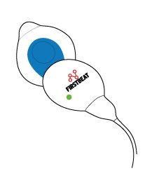
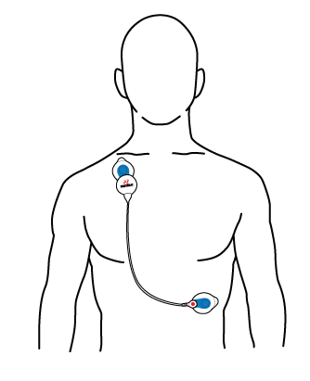
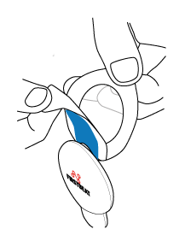
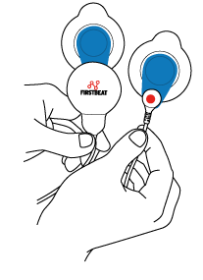
4. Mittaus alkaa automaattisesti kiinnitettäessä. Tarkista, että vihreä valo vilkkuu. Valo näkyy parhaiten pimeässä.
3. Kiinnitä laite oikealle puolelle kehoa solisluun alapuolelle. Johdon toinen pää kehon vasemmalle puolelle kylkikaareen.
2. Irrota elektrodien suojakalvot. Elektrodit tulee kiinnittää kuivalle iholle.
1. Kiinnitä elektrodit Bodyguard 2 - mittalaitteen neppareihin.

Mittauksen aikana

Täytä mittauspäiväkirjaasi saapuneen sähköpostiviestin kautta. Vaihda elektrodit kerran päivässä, esim. suihkun yhteydessä. Voit hieman vaihtaa elektrodien paikkaa ihollasi. Huomaathan, että runsas rintakarvoitus heikentää elektrodien kontaktia. Tarvittaessa poista karvat elektrodien kohdalta. Elektrodien liima voi ärsyttää ihoa. Jos epäilet allergista reaktiota, lopeta mittaus heti ja katso lisäohjeet www.firstbeat.fi/useinkysyttya. Tarvittaessa ota yhteyttä tuotetuki@firstbeat.com.
Vihreän valon vilkkuessa laite mittaa ja tallentaa sykettä. Muiden valojen palaessa, tai jos valoja ei näy, ota yhteyttä tuotetuki@firstbeat.com. Huomaa, että merkkivalo on himmeä.

Laitteen käyttö on kielletty vedessä. Irrota laite suihkun, saunan ja uimisen ajaksi. Mittaus jatkuu automaattisesti, kun kiinnität laitteen takaisin.
Mittalaite ja sähköpostiin saapuva linkki ovat henkilökohtaisia. Jos et suorita mittausta, palauta mittalaite käyttämättömänä. Ongelmatilanteissa ole yhteydessä yhteyshenkilöösi.

Mittauksen jälkeen

- Lopeta mittaus mittausjakson jälkeen irrottamalla mittalaite kehostasi. Mittaus päättyy automaattisesti.
- Palauta mittalaite ja alla oleva lomake yhteyshenkilöllesi heti mittauksesi päätyttyä.
- Muistathan täyttää taustatietosi ja mittauspäiväkirjasi ennen, kun palautat mittalaitteet.
- Mittauksen jälkeen saat palautteen ja raportit mittaustuloksistasi sekä toimenpidesuositukset hyvinvointisi edistämiseksi.

Hyviä mittauksia!
(Asiantuntijan nimi)
(Yritys)
(osoite)
----------------------------------------------------------------------------------------------------------------------
PALAUTA TÄMÄ LOMAKE YHDESSÄ LAITTEEN KANSSA

Ryhmä:
Nimi:
Puhelinnumero:
Sähköpostiosoite:
Mittalaitteen numero (laitteen takana, LOT BG xxxxxxxxx):
Mittauksen aloitus: _____._____.2019 klo _____:_____
- En suorittanut mittausta. Palautan mittalaitteen käyttämättömänä.

